

הפקולטה להנדסת חשמל
פרויקט סיכום תכן שבבי VLSI

מערכת עיבוד ושידור נתונים זורמת (Streaming System)

מאת:
אליא סויד ת.ז: 323991943
אייל לושצקי ת.ז:

מנחה:
מר' מעודה

תאריך הגשה:
2.7.2026

- מבוא

  - מטרת הפרויקט

  - סביבת עבודה:

- דרישות המערכת וחישוב פרמטרים אישיים
בפרק זה נפרט את דרישות המערכת ואת גזירת הפרמטרים התכנוניים על פי הנחיות הפרויקט.
טבלת ריכוז פרמטרים
פרמטר | ערך מחושב | יחידות | הערות

- תכנון ומימוש המודולים:
  - מודול מחלק השעון:
    - תיאור והסבר (הדרך)
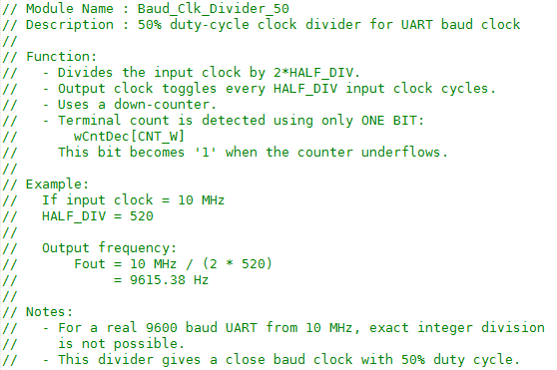
מודול ה -ClkDiv הגנרי: מודול זה משתמש במונה יורד. כאשר המונה מגיע לערך שלילי (בדיקת סיבית ה -MSB ) הוא נטען מחדש והיציאה מתהפכת. כך אנחנו חוסכים במשאבים, ומשתמש במשווה של ביט אחד ולא באחד ענקי, וכך מעלים את הקצב עבודה כי יש פחות pd.

    - טבלת כניסות יציאות:
פרמטר | כניסה \ יציאה | רוחב | תיאור
HALF_DIV | פרמטר | $clog2(HALF_DIV + 1) | קובע חלוקת השעון
iClk | כניסה | 1 | Input clock, for example slow_clk = 10 MHz
iResetN | כניסה | 1 | Asynchronous active-low reset
oClk | יציאה | 1 | Divided output clock, 50% duty cycle

    - RTL:
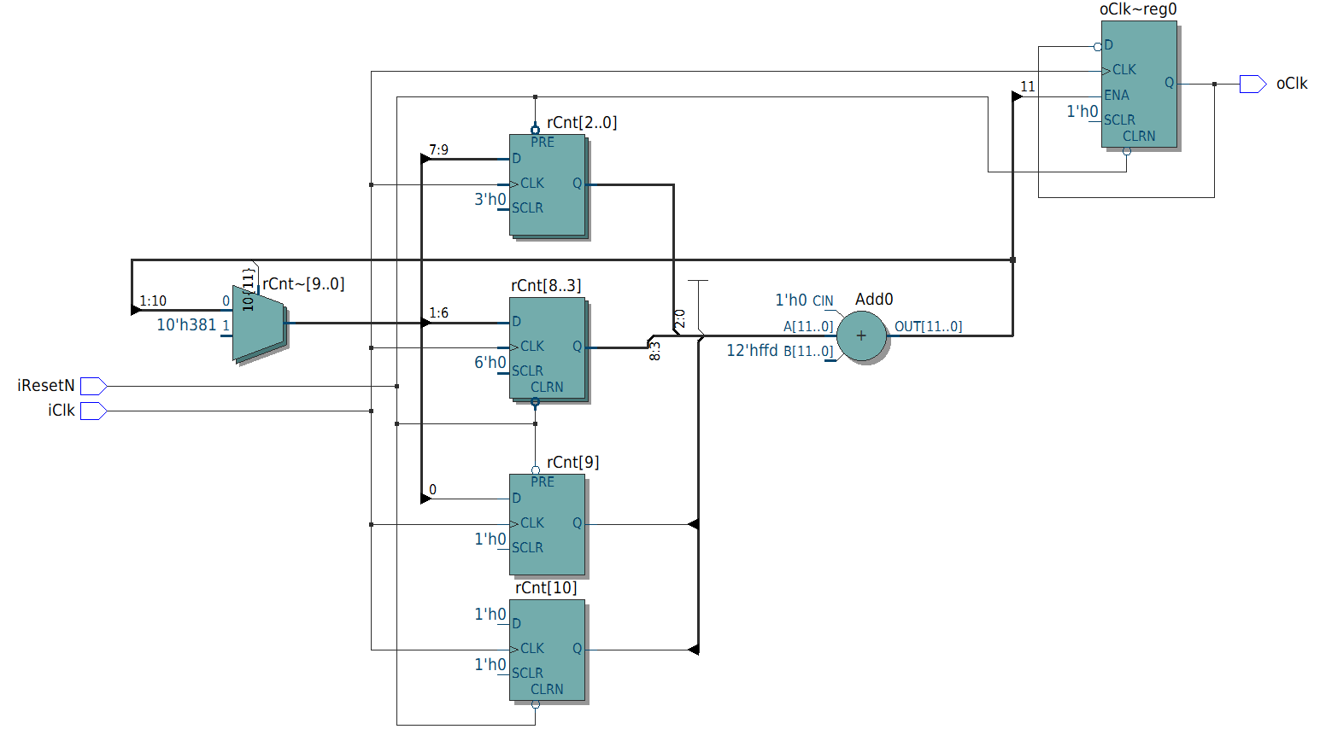
    - סימולציה ובדיות תקינות
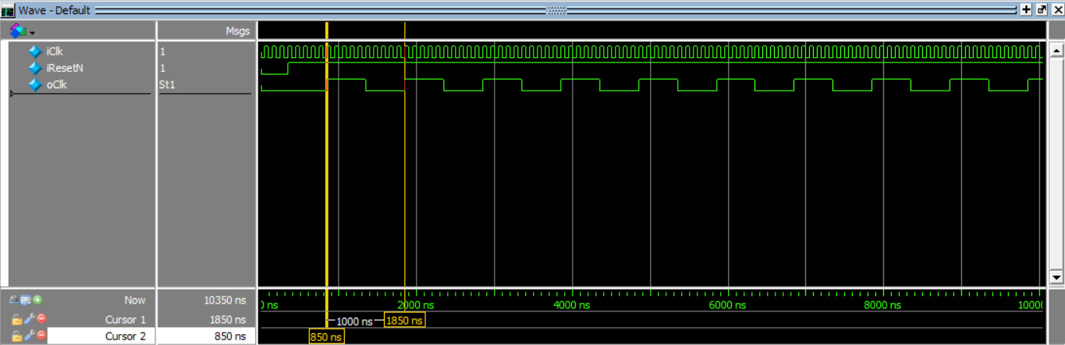

    - דוחות
- דוח משאבים:
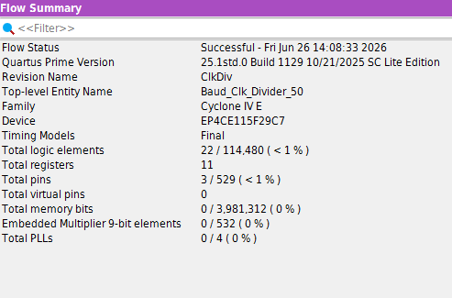
- דוח הספק:
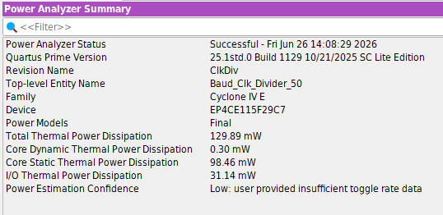
- דוח זמנים:
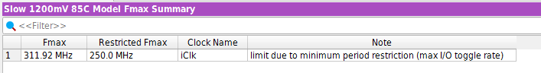

  - מודול UART:
    - תיאור והסבר (הדרך)

    - טבלת כניסות יציאות:
פרמטר | כניסה \ יציאה | רוחב | תיאור

    - RTL:

    - סימולציה ובדיות תקינות
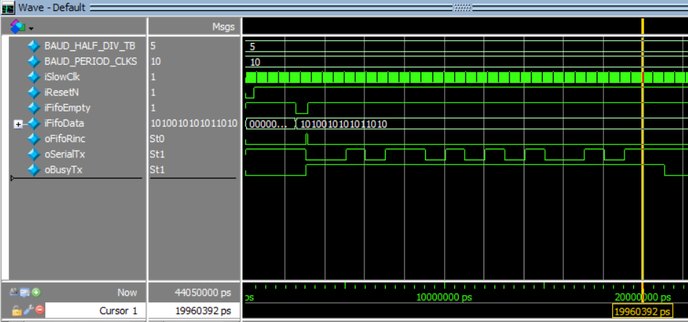

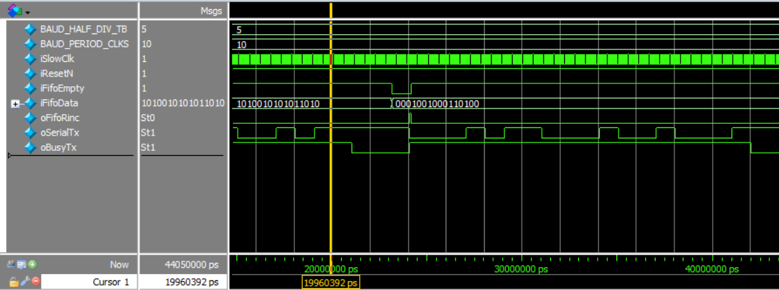

    - דוחות
- דוח משאבים:

- דוח הספק:

- דוח זמנים:

- סיכום
כל הדוחות מצורפים לפרויקט, הפרויקט נעשה בצורה היררכית ומסודרת.
רואים דוח הספק:
